Représenter la commande motrice volontaire d’un mouvement

Capacités et attitudes développées
Recenser, extraire et organiser des informations
Communiquer dans un langage scientifiquement approprié : écrit, numérique (le cas échéant), traduction schématique
Percevoir le lien entre sciences et techniques

Extrait du programme de Tale : Thème 3 Corps humain et santé – Partie B : Neurones et fibres nerveuses : la communication nerveuse – sous partie 2 : De la volonté au mouvement

Connaissances | Capacitésdéclinéesdansunesituation d’apprentissage
L'exploration du cortex cérébral permet de découvrir les aires motrices spécialisées à l'origine des mouvements volontaires. Les messages nerveux moteurs qui partent du cerveau cheminent par des faisceaux de neurones qui descendent dans la moelle jusqu'aux motoneurones. C'est ce qui explique les effets paralysants des lésions médullaires. Le corps cellulaire du motoneurone reçoit des informations diverses qu'il intègre sous la forme d'un message moteur unique et chaque fibre musculaire reçoit le message d'un seul motoneurone. | Recenser, extraire et exploiter des informations, afin de caractériser les aires motrices cérébrales.

Supports proposés:
- Logiciel Eduanatomist et banque d’IRM Neuropeda (banque locale),
- Document protocole pour l’obtention des images (Localisation des aires motrices) et fiche technique,
- Base schématique ci-dessous (ou une autre…) :
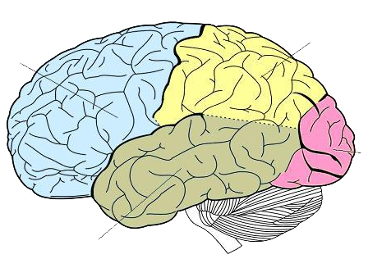

Consigne :En utilisant les supports proposés, construisez une activité qui permettra d’atteindre les objectifs du programme en développant la compétence à communiquer scientifiquement.

Attendus :
- Rédiger une consigne
- Préparer une fiche d’aide en identifiant des points de blocage : technique, connaissances
- Concevoir un curseur formatif
  - Quelle stratégie mettre en œuvre pour ce curseur : doit-il être donné à l’élève ? Si, oui, quand ? Après le travail ? Avant ?
  - Le cas échéant, le présenter sous la forme : « j’ai réussi si … », « je n’ai pas réussi si … ».
  - Construire les trois stades : stades 0, 2 et 5 pts /5, en termes d’acquisition ou de non acquisition de compétence.

